光 刻
对准标记
- 实验目的和要求
- 了解对准标记的制备方法及对工艺的作用。
- 掌握光刻流程及工艺过程中每步操作的目的。
3、了解烘箱、热板，膜厚仪、光刻机，甩干机等的使用方法。
4、学习检测光刻工艺的质量。
二、光刻工艺的基本原理
光刻是一种图形化工艺，该工艺的目的有两个，一是在晶圆表面产生所设计的图形；二是将所设计图形正确地定位于晶圆表面。
图形首先要转移到在晶圆表面上旋涂的光刻胶上，光刻胶是一种感光物质，曝光后会导致它自身性质和结构的变化。通过定义有图形的掩膜板，可使光刻胶层有选择性的曝光。光刻胶被曝光部分由可溶性物质变成了非可溶性物质（负胶），或者光刻胶被曝光部分由非可溶性物质变成了可溶性物质（正胶）。通过化学溶剂（显影液）把可溶部分去掉，就会形成所需要的图形。
三、实验流程
（a）实验样品为完整4寸P型<100>硅片。
（b）光刻工艺流程
步骤 | 工艺名称 | 工艺参数 |  | 培 训 内 容 | 培 训 目 的
1 | 涂胶前处理  (晶圆清洗)  (脱水烘焙) | 烘烤温度 |  | 设定HMDS烘箱温度，待温度达到预定值后，将硅片放入聚四氟卡塞并放入烘箱中。待工艺程序运行完毕，戴上专用的隔热手套取出卡塞。 | 了解该步工艺的目的，学会HMDS烘箱操作。
 |  | 工艺时间
2 | 手动涂胶 | 转速 |  | 讲解EZ4匀胶机的功能及操作方法，手动涂AZ GXR 601胶，厚度约1.7微米。 | 了解静态手动涂胶的方法、影响涂胶指标的因素。
 |  | 时间
3 | 前烘  （软烘焙） | 温度 |  | 讲解前烘工艺的目的及YS-300S热板的操作方法。 | 学会热板烘胶的操作方法。
 |  | 时间
4 | 曝光 | 曝光时间 |  | 调整曝光量，找到最佳曝光值。 | 了解Canon光刻机操作，如何设置曝光时间、曝光模式、装卸版等。
5 | 显影 | 显影时间 |  | 用238显影液手动显影液1分钟，冲水甩干。 | 学会手动显影的操作方法及甩干机的使用。
6 | 镜检 |  |  | 镜检光刻质量。 | 学习显微镜的操作。了解镜检内容，初步学会光刻质量的判断。
7 | 后烘  （硬烘焙） | 温度 |  | 讲解后烘工艺的目的。 | 了解该步工艺的目的。
 |  | 时间

（c）光刻工艺检测
--- 测试仪器：膜厚仪、数字显微镜
--- 测试方法：硅片平边朝下，按顺序进行5点测试
1
3
2
4
5

图1、5点测试的测试点分布
--- 测试结果：
表1、光刻工艺实验测试结果
 | 1 | 2 | 3 | 4 | 5 | 平均值  （Å） | ϭ（Å） | 片内  均匀性%
光刻胶厚度（Å）
四、光刻版图介绍
1、整个硅片曝光分布图
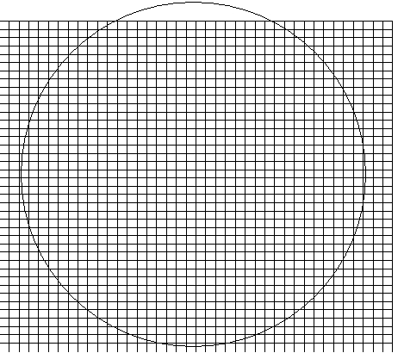
2、Cell版图
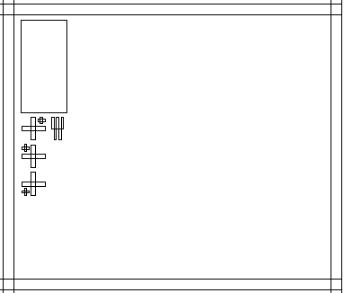

3、胖瘦、对准标记版图
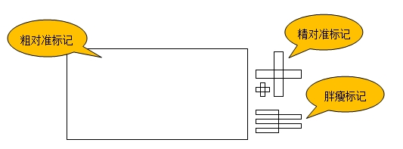

五、实验总结
1、分析光刻胶膜厚和片内均匀性受哪些步骤的影响。
2、分析数字显微镜照片，看有无图形畸变、空洞、划伤、污渍或其他表面不规则。若有表面不规则，分析可能造成不规则的原因。
3、通过个人对本次实验的理解，做相应实验报告。

